AGRIBANK — TRUNG TÂM THANH TOÁN

TÀI LIỆU THIẾT KẾ
HỆ THỐNG RAG-CHATBOT PHÁP LÝ

PHẦN 5
BFF SERVICE
Backend-for-Frontend
Đơn vị chủ quản:
Trung tâm Thanh toán — Agribank
Phiên bản:
v1.0 — Tháng 04/2026
Phân loại:
Tài liệu kỹ thuật nội bộ
Tài liệu phục vụ đào tạo và chuyển giao công nghệ

Mục lục
Lưu ý: số trang là ước tính. Mở file trong Microsoft Word và nhấn Ctrl+A → F9 để cập nhật mục lục chính xác.

1. Giới thiệu BFF Service 4
1.1 Vai trò trong kiến trúc 3 tầng 4
1.2 Pattern Backend-for-Frontend 5
1.3 Trách nhiệm và ranh giới 5
2. Kiến trúc tổng thể 6
2.1 Sơ đồ tổng quan các thành phần 6
2.2 Shared httpx.AsyncClient 7
2.3 Middleware stack theo thứ tự 8
2.4 Startup sequence chi tiết 9
3. JWT Authentication 9
3.1 Access token + Refresh token 10
3.2 Login flow với brute-force lockout 11
3.3 Token verification 12
3.4 Refresh token hashing 13
4. users.db Schema 13
4.1 5 bảng chính 13
4.2 CASCADE và FK integrity 14
4.3 bcrypt password hashing 15
4.4 Admin mặc định + random password 15
5. SessionStore & Ownership 16
5.1 In-memory + DB persist 16
5.2 Reconcile với RAG Core 17
5.3 Bug 1 và Bug 2 — stale & lost mappings 18
5.4 Ownership check trước mỗi chat 19
6. SSE Proxy Streaming 19
6.1 Vấn đề: httpx.post vs httpx.stream 20
6.2 Buffer và SSE parsing logic 20
6.3 Inject user_id + on_done callback 21
6.4 OOM guard + client disconnect 22
7. RBAC 4-tier & Rate Limiting 22
7.1 ROLE_RANK: user/manager/admin/superadmin 22
7.2 require_* dependency functions 23
7.3 slowapi per-user rate limiting 24
7.4 X-Forwarded-For với trusted_proxies 24
8. Endpoints chi tiết 25
8.1 Public — không auth 25
8.2 Auth — /auth/* 25
8.3 Chat proxy — /api/v1/* 26
8.4 Admin — /admin/* 26
8.5 Permanent History 27
9. Configuration — .env 27
10. Cạm bẫy & Vận hành 28

1. Giới thiệu BFF Service

1.1 Vai trò trong kiến trúc 3 tầng
BFF Service (Backend-for-Frontend) là tầng trung gian giữa Frontend (React app) và RAG Core (Phase 2 + Phase 3). Từ góc nhìn kiến trúc:
┌─────────────────┐ ┌──────────────────┐ ┌────────────────┐
│ Frontend │────▶│ BFF Service │────▶│ RAG Core │
│ (React, Vite) │◀────│ :8082 │◀────│ :8001/:8000 │
│ Browser │ SSE │ FastAPI │ HTTP│ Phase 3 + 2 │
│ │ │ 0.0.0.0:8082 │ │ 127.0.0.1 bind │
└──────────────────┘ └──────────────────┘ └────────────────┘
Public-facing Auth / Rate Limit Business Logic
(LAN) SSE Proxy · Admin (Internal only)
Frontend không bao giờ gọi trực tiếp RAG Core — mọi request phải đi qua BFF. RAG Core bind 127.0.0.1 nghĩa là chỉ process nằm trên cùng máy (hoặc cùng container network) mới gọi được. Defense-in-depth: kể cả CORS/auth của BFF bị bypass, attacker ngoài internet cũng không kết nối được tới RAG Core.

1.2 Pattern Backend-for-Frontend
"BFF" là pattern được phổ biến hoá bởi Netflix và Sam Newman trong cuốn Building Microservices. Ý tưởng: tạo một API layer riêng tuỳ chỉnh cho một loại client cụ thể. Ứng dụng vào hệ thống này:
- Cross-cutting concerns tách biệt: Auth (JWT), CORS, rate limit, log request — đều nằm ở BFF. RAG Core không biết gì về những thứ này. Tách giúp RAG Core tập trung vào business logic, BFF tập trung vào security + traffic management.
- Format phù hợp frontend: BFF có thể join data từ nhiều nguồn (RAG Core + local DB) thành 1 response phù hợp UI. Ví dụ /api/v1/my/sessions là BFF local query, không forward RAG Core.
- Biến đổi request / response: BFF inject user_id từ JWT vào payload gửi RAG Core. Inject user_id vào meta event SSE trả về frontend. Tương tự, lọc bỏ trường nhạy cảm như password_hash trước khi trả client.
- Caching và aggregation: tương lai có thể thêm Redis cache ở BFF cho các GET endpoint phổ biến — ví dụ /admin/stats đọc 5 table để tạo dashboard, cache 30s đủ giảm tải đáng kể.

1.3 Trách nhiệm và ranh giới
BFF chịu trách nhiệm | BFF KHÔNG chịu trách nhiệm
JWT signing + verification (HS256) | Retrieval logic — thuộc Phase 2
bcrypt password hash + lockout | LLM interaction — thuộc Phase 3
CORS configuration | Document ingestion — thuộc Phase 1
Rate limiting per-user | Embedding model loading
SSE proxy (httpx.stream) | BM25 / Vector index management
Session ownership mapping | Prompt building (nằm ở Phase 3)
Admin user CRUD | MongoDB operations
Permanent conversation history | Frontend UI rendering
Proxy admin calls sang RAG Core | File upload xử lý
chat_activity_log (analytics) | Tabular data loading
Ranh giới thiết kế quan trọng: BFF phải stateless về mặt business logic — nó không lưu lịch sử LLM conversation, không cache prompt, không biết retrieval strategy. Chỉ lưu: user accounts, refresh tokens (hash), session ownership map, permanent history (copy từ Phase 3 conversations.db sang để lưu vĩnh viễn). Trạng thái retrieval + LLM context nằm hoàn toàn ở Phase 2 và Phase 3.

2. Kiến trúc tổng thể

2.1 Sơ đồ tổng quan các thành phần
BFF chia làm 4 layers: Middleware, Routers, Services (auth/proxy/users), Stores. Shared httpx client đảm bảo kết nối đến RAG Core dùng chung pool connection.
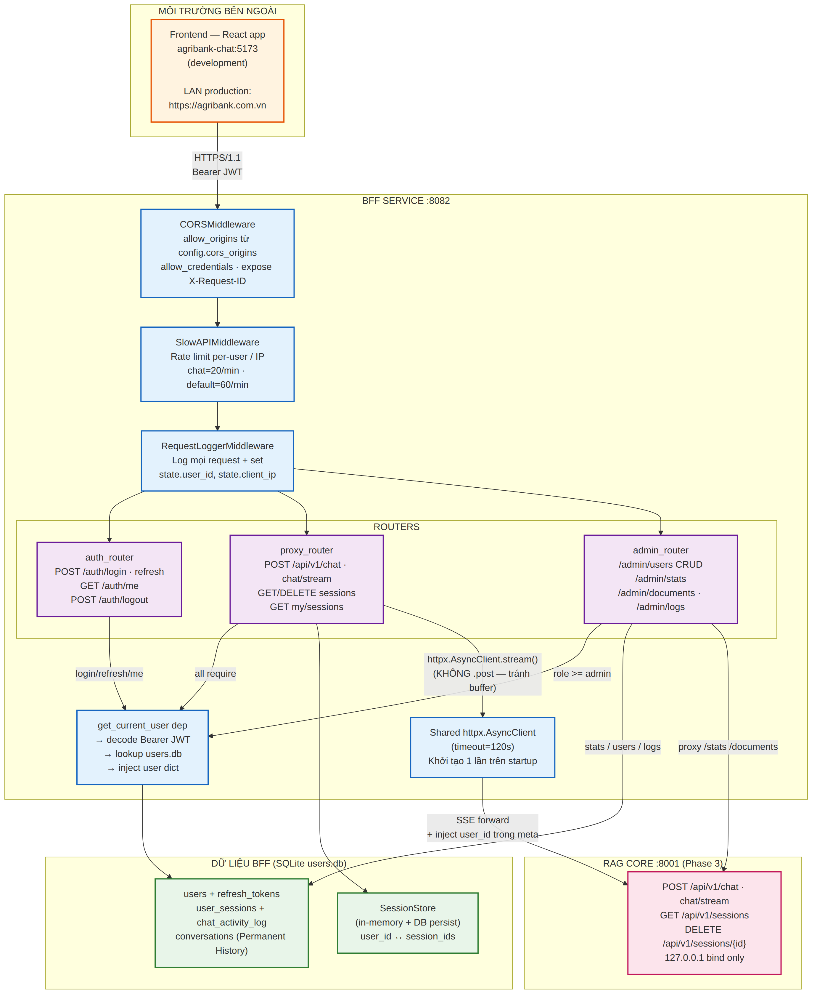
Hình 2.1 — Kiến trúc tổng thể BFF với middleware stack, routers, và stores

2.2 Shared httpx.AsyncClient
Một thiết kế quan trọng: BFF tạo một httpx.AsyncClient duy nhất trong @app.on_event("startup") và share cho mọi request. Nếu mỗi request tạo client mới, sẽ phải thiết lập TCP connection + TLS handshake với RAG Core mỗi lần — tốn 5-20ms không cần thiết.
# main.py
_http_client: httpx.AsyncClient | None = None

@app.on_event("startup")
async def startup():
global _http_client
# Tạo shared client với timeout 120s (cho phép LLM sinh lâu)
_http_client = httpx.AsyncClient(timeout=settings.rag_core_timeout)
# Inject vào module sse_proxy
import proxy.sse_proxy as sse_mod
sse_mod._shared_client = _http_client

@app.on_event("shutdown")
async def shutdown():
if _http_client:
await _http_client.aclose() # đóng gọn khi shutdown
Tại sao timeout=120s? LLM generation có thể mất 30-60s với câu trả lời dài, cộng thêm retrieval 200-500ms, cộng Tầng C condense LLM call ~1s. 120s là buffer an toàn. Nếu request thực sự treo quá 120s, httpx.TimeoutException trả về gracefully với event error.

2.3 Middleware stack theo thứ tự
FastAPI middleware chạy theo thứ tự NGƯỢC với thứ tự add — middleware add cuối cùng chạy đầu tiên với request, nhưng chạy cuối cùng với response:
Thứ tự add | Middleware | Nhiệm vụ
1 | SlowAPIMiddleware | Rate limit — kiểm tra trước, refuse 429 nếu vượt
2 | CORSMiddleware | CORS preflight + allow credentials + expose X-Request-ID
3 | RequestLoggerMiddleware | Custom — log method/path/user, set request.state.user_id và request.state.client_ip
Request flow thực tế: Client → CORS → RequestLogger → SlowAPI → Router handler. Response flow: Handler → SlowAPI → RequestLogger → CORS → Client.
RequestLoggerMiddleware quan trọng: nó decode Bearer token (nếu có) một lần, set state.user_id, để rate_limiter.py đọc lại không phải decode JWT lần hai. Tiết kiệm ~0.5ms mỗi request và giữ logic tập trung.

2.4 Startup sequence chi tiết
@app.on_event("startup")
async def startup():
# 1. Tạo shared httpx client
global _http_client
_http_client = httpx.AsyncClient(timeout=settings.rag_core_timeout)

# 2. Khởi tạo UserDB — auto-migrate schema + tạo admin nếu trống
from users.user_db import get_user_db
db = get_user_db()
stats = db.get_stats() # log số users hiện có

# 3. Dọn refresh tokens hết hạn
db.cleanup_expired_refresh_tokens()

# 4. Load session mappings từ DB vào memory
from proxy.session_store import get_session_store
session_store = get_session_store()
session_store.load_from_db(db)

# 5. Reconcile với RAG Core — fix stale + lost mappings
try:
code, data = await call_rag_core_json("/api/v1/sessions", timeout=10.0)
if code == 200:
reconcile_stats = session_store.reconcile_with_rag_core(
db, data.get("sessions", [])
)
except Exception as e:
# Non-fatal — tiếp tục khởi động với mappings từ DB
logger.warning(f"Session reconcile failed: {e}")

# 6. Sẵn sàng nhận request
Bước 5 (reconcile) là non-blocking — nếu RAG Core chưa lên hoặc timeout, BFF vẫn khởi động thành công. User sẽ thấy lỗi 502 khi chat, nhưng login vẫn hoạt động. Vận hành viên có thể kiểm tra /health để thấy rag_core: unreachable.

3. JWT Authentication

3.1 Access token + Refresh token
BFF dùng hai loại JWT token riêng biệt với vòng đời khác nhau:
 | Access Token | Refresh Token
Vòng đời | 30 phút (ngắn) | 7 ngày (dài)
Mục đích | Dùng cho mỗi request API | Dùng để lấy access token mới
type field | "access" | "refresh"
Lưu trữ server | Không lưu (stateless) | Lưu SHA-256 hash trong DB
Revoke được không? | Không — đợi hết hạn (tối đa 30m) | Có — set revoked=1 khi logout
Dùng ở đâu | Header Authorization: Bearer {token} | POST /auth/refresh body
Payload JWT:
{
"sub": "user-uuid-xxx", // user_id
"username": "nguyenvana",
"role": "user", // user/manager/admin/superadmin
"type": "access", // hoặc "refresh"
"iat": 1705123456, // issued-at
"exp": 1705125256 // expire
}
Thuật toán HS256: symmetric — cùng một JWT_SECRET_KEY dùng để sign và verify. Đơn giản, đủ cho single-service. Nếu tương lai có nhiều service verify JWT, có thể chuyển RS256 (asymmetric — public key distribute, private key giữ kín).

3.2 Login flow với brute-force lockout
Login endpoint có logic nhiều bước để vừa xác thực user vừa chống brute-force attack:
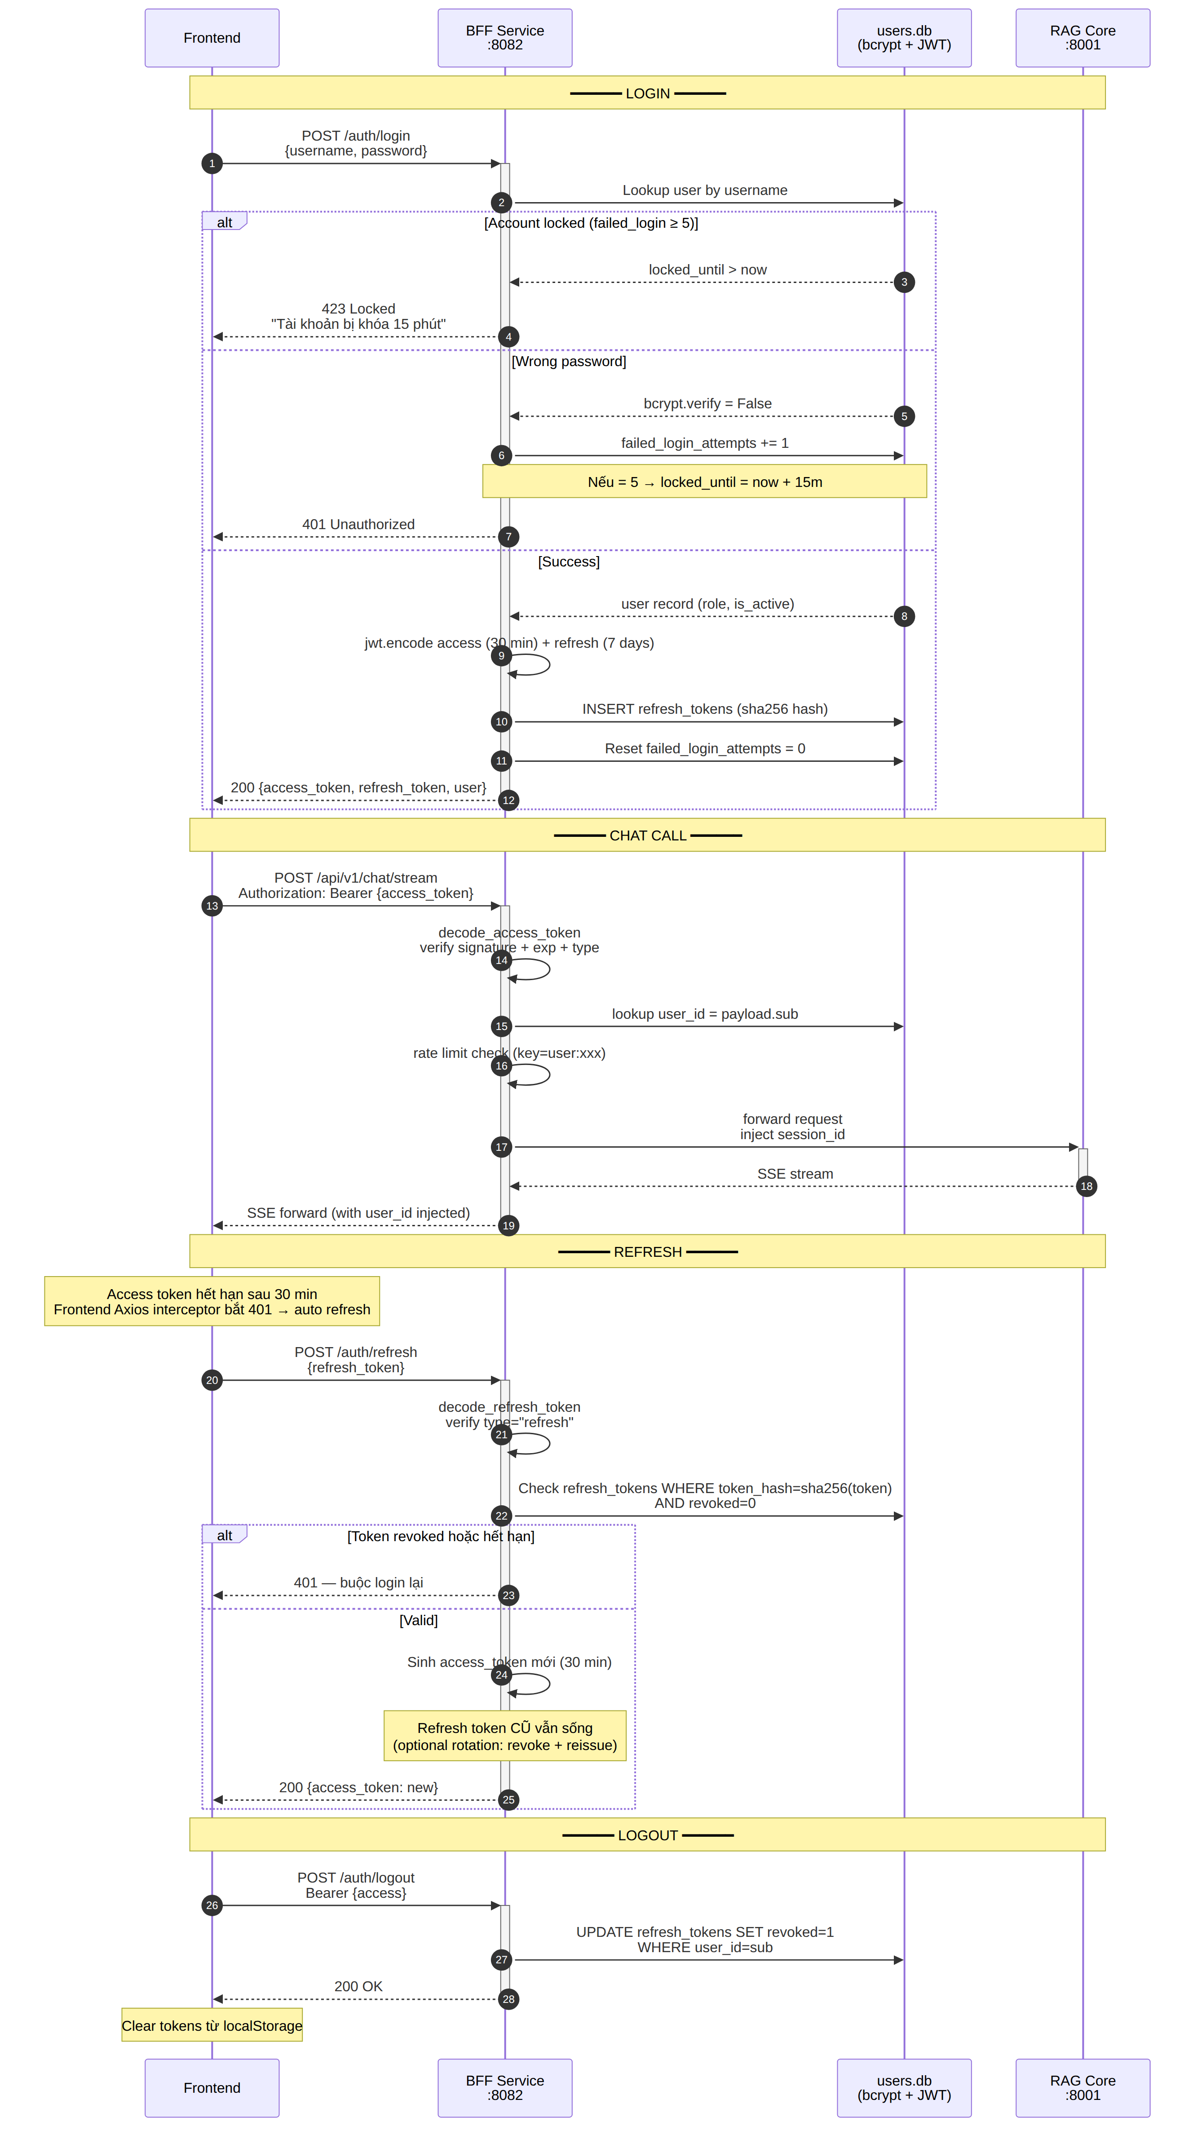
Hình 3.1 — Login flow + mỗi request API có JWT verification
Chi tiết bước xử lý login:
- Bước 1 — Lookup user: db.get_user_by_username(body.username). Nếu không tồn tại → 401. KHÔNG báo "user không tồn tại" để tránh enumeration attack — user thấy cùng message với sai mật khẩu.
- Bước 2 — Check lockout: nếu user.locked_until > now, return 423 Locked với thời điểm unlock. Giúp user biết đợi bao lâu.
- Bước 3 — Verify password: bcrypt.checkpw(password, user.password_hash). bcrypt có built-in timing-attack protection (constant-time compare).
- Bước 4 — Tăng failed counter nếu sai: db.increment_failed_login(username). Nếu failed_login_attempts đạt 5 → set locked_until = now + 15 phút. Return 401.
- Bước 5 — Check is_active: nếu admin đã deactivate user ("tạm khoá vĩnh viễn"), return 403.
- Bước 6 — Reset counter + update last_login: failed_login_attempts=0, locked_until=NULL.
- Bước 7 — Tạo tokens: access + refresh. Lưu SHA-256 của refresh token vào refresh_tokens (không lưu raw token → dù DB bị dump, attacker không có refresh token thực).

3.3 Token verification
Mỗi request vào endpoint yêu cầu auth (được bảo vệ bởi Depends(get_current_user)) sẽ đi qua chuỗi kiểm tra:
async def get_current_user(
credentials = Depends(HTTPBearer(auto_error=True)),
db = Depends(get_user_db),
) -> dict:
# 1. HTTPBearer extract token từ 'Authorization: Bearer {token}'
# Nếu header thiếu → 403 tự động

# 2. Decode + verify JWT (signature, exp, type='access')
payload = decode_access_token(credentials.credentials)
if not payload:
raise HTTPException(401, "Token không hợp lệ hoặc đã hết hạn")

# 3. Lookup user trong DB (đề phòng user đã bị xoá/khoá sau khi token cấp)
user = db.get_user_by_id(payload.get("sub"))
if not user:
raise HTTPException(401, ...)

# 4. Check is_active — admin có thể khoá user đột xuất
if not user["is_active"]:
raise HTTPException(403, "Tài khoản đã bị khoá")

return user
Lý do lookup DB mỗi request: nếu chỉ trust JWT payload, khi admin khoá user giữa 30-phút validity của access token, user vẫn dùng được — security gap. Lookup DB (có index trên users.id) chỉ ~0.5ms, chấp nhận được.

3.4 Refresh token hashing
Refresh token được sinh và trả cho client. BFF lưu SHA-256 hash vào DB, không phải raw token:
def _hash_token(token: str) -> str:
"""SHA-256 hash — dùng lưu DB để tránh lộ raw token."""
return hashlib.sha256(token.encode()).hexdigest()

# Khi login, sau khi tạo refresh_token:
db.save_refresh_token(user_id, _hash_token(refresh_token))

# Khi user gửi /auth/refresh với raw refresh token:
hash = _hash_token(received_refresh_token)
if not db.is_refresh_token_valid(user_id, hash):
raise HTTPException(401, "Refresh token không hợp lệ hoặc đã bị revoke")
Tại sao SHA-256 không bcrypt? Khác với password: (a) refresh token đã random 256-bit — không brute-force được; (b) verify phải nhanh (~0.01ms) vì xảy ra mỗi 30 phút cho mỗi user đang online. bcrypt ~250ms quá chậm ở scale 100 users.
Logout: POST /auth/logout set revoked=1 cho tất cả refresh tokens của user. Tokens access 30 phút vẫn hợp lệ cho đến khi hết hạn (stateless) — chấp nhận window ngắn này.

4. users.db Schema
File data/users.db là SQLite riêng của BFF, tách biệt hoàn toàn với metadata.db (Phase 1/2) và conversations.db (Phase 3). Tách DB quan trọng vì:
- Migration độc lập: schema users thay đổi không ảnh hưởng retrieval
- Contention thấp: SQLite 1 writer — tách DB giảm lock contention khi nhiều user chat đồng thời
- Permission tách biệt: file system permission có thể set riêng — chỉ BFF process read-write users.db
- Backup riêng: users.db backup hàng ngày, metadata.db backup hàng tuần — khác tần suất theo tính chất dữ liệu

4.1 5 bảng chính
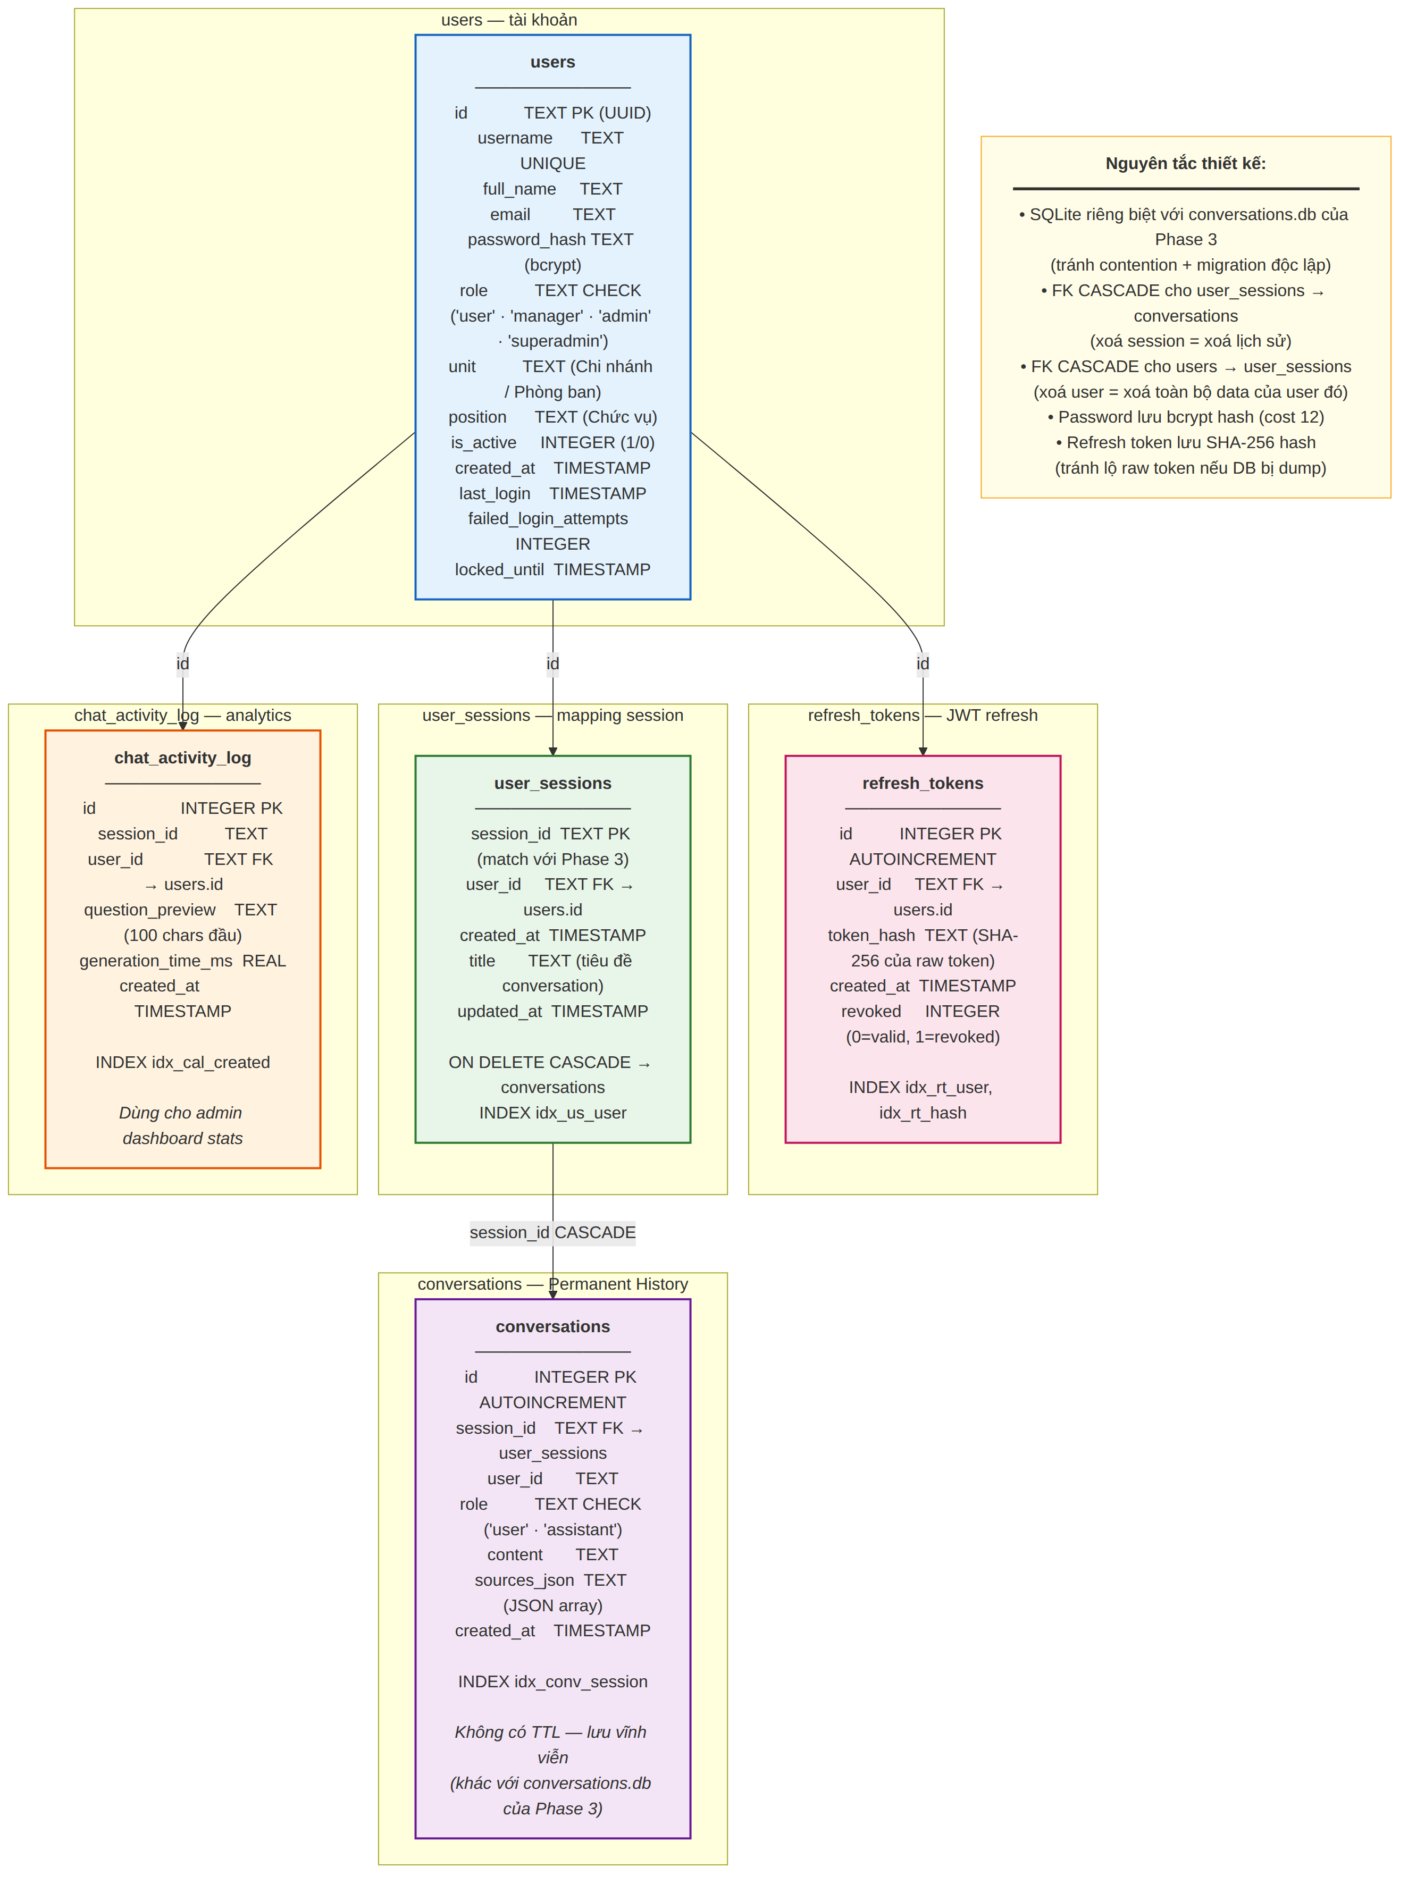
Hình 4.1 — 5 bảng với FK relationships và CASCADE
Tóm tắt vai trò từng bảng:
Bảng | Vai trò | Số rows điển hình
users | Tài khoản user + admin | ~100 nhân viên Agribank
refresh_tokens | JWT refresh tokens (SHA-256 hash) | ~200-300 (2-3 devices/user)
user_sessions | Mapping user_id ↔ session_id | ~500-1000 (active sessions)
conversations | Permanent History — lưu vĩnh viễn | Tăng dần không giới hạn
chat_activity_log | Analytics — chat count, gen_time | Tăng dần, cleanup 90 ngày

4.2 CASCADE và FK integrity
Các FK được thiết kế với CASCADE có mục đích:
-- Xoá user → xoá luôn mọi session của user
CREATE TABLE user_sessions (
session_id TEXT PRIMARY KEY,
user_id TEXT NOT NULL,
FOREIGN KEY (user_id) REFERENCES users(id) ON DELETE CASCADE
);

-- Xoá session → xoá luôn conversations của session
CREATE TABLE conversations (
id INTEGER PRIMARY KEY AUTOINCREMENT,
session_id TEXT NOT NULL,
FOREIGN KEY (session_id) REFERENCES user_sessions(session_id) ON DELETE CASCADE
);

-- PRAGMA phải bật mỗi connection (SQLite default TẮT)
conn.execute("PRAGMA foreign_keys=ON")
Tại sao CASCADE thay vì xoá thủ công? Nếu code quên xoá user_sessions trước khi xoá users, FK violation sẽ raise — nhưng thủ công dễ sai sót khi nhiều chỗ xoá user. CASCADE đảm bảo DB luôn integral.
refresh_tokens KHÔNG cascade: có FK nhưng không ON DELETE CASCADE. Lý do: khi admin xoá user, muốn giữ lại refresh_tokens (dù hỏng) để audit log. Hoặc xoá thủ công riêng tuỳ policy. Hiện tại cascade không bật nhưng có thể thêm nếu cần.

4.3 bcrypt password hashing
# auth/password.py
import bcrypt

def hash_password(password: str) -> str:
"""bcrypt với cost factor 12 (~250ms mỗi hash trên CPU)."""
salt = bcrypt.gensalt(rounds=12)
return bcrypt.hashpw(password.encode(), salt).decode()

def verify_password(password: str, hashed: str) -> bool:
return bcrypt.checkpw(password.encode(), hashed.encode())
Cost factor 12: mất ~250ms/hash. Tại login, attacker brute-force 1000 password/giây sẽ phải đợi ~16 phút mới thử hết 1000 kết hợp. Kết hợp với lockout 5 lần → 15 phút, brute-force thực tế không khả thi.
Timing attack mitigation: bcrypt.checkpw là constant-time compare — attacker không thể suy ra độ giống của password qua thời gian response.

4.4 Admin mặc định + random password
Khi DB trống (lần đầu khởi động), UserDB tự tạo admin với:
- username: "admin"
- role: "superadmin"
- Password: sinh ngẫu nhiên 16 ký tự từ string.ascii_letters + digits + "!@#$%^&*"
def _generate_password(length: int = 16) -> str:
alphabet = string.ascii_letters + string.digits + "!@#$%^&*"
while True:
pwd = "".join(secrets.choice(alphabet) for _ in range(length))
# Kiểm tra đủ độ phức tạp: có chữ thường, chữ hoa, số, ký tự đặc biệt
if (any(c.islower() for c in pwd) and
any(c.isupper() for c in pwd) and
any(c.isdigit() for c in pwd) and
any(c in "!@#$%^&*" for c in pwd)):
return pwd
In ra log một lần duy nhất: password chỉ hiển thị trên server log khi khởi tạo. Admin PHẢI copy ngay và đổi password sau lần login đầu. Nếu quên — phải xoá DB và khởi tạo lại (không có backdoor decrypt password).
Security note: secrets.choice dùng CSPRNG (cryptographically secure PRNG) — khác với random.choice dùng Mersenne Twister (không secure). Quan trọng cho việc sinh password/token.

5. SessionStore & Ownership
Class SessionStore trong proxy/session_store.py là in-memory store quản lý mapping user_id ↔ session_id. Mục đích: BFF cần biết session nào thuộc user nào để kiểm tra ownership (user không được chat vào session của user khác). RAG Core chỉ biết session_id, không có khái niệm user.

5.1 In-memory + DB persist
class SessionStore:
def __init__(self, db=None):
# user_id → set of session_ids
self._store: dict[str, set[str]] = {}
# session_id → user_id (reverse lookup O(1))
self._reverse: dict[str, str] = {}
self._db = db

def register_session(self, user_id, session_id):
# Cập nhật memory + persist vào DB
self._add_to_memory(user_id, session_id)
if self._db:
self._db.save_session_mapping(user_id, session_id)

def is_owner(self, user_id, session_id) -> bool:
return self._reverse.get(session_id) == user_id
In-memory cho tốc độ: ownership check xảy ra mỗi chat request — phải O(1). In-memory dict đạt <1μs.
DB persist cho tính bền vững: nếu BFF restart, mappings không mất. Startup load lại từ DB vào memory. Mỗi register_session hoặc unregister_session sync ngay xuống user_sessions table.
Thread-safe? FastAPI asyncio single-thread — không cần lock. Nếu chuyển sang multi-worker uvicorn, phải dùng Redis hoặc shared memory (hiện chưa cần ở scale ~100 users).

5.2 Reconcile với RAG Core
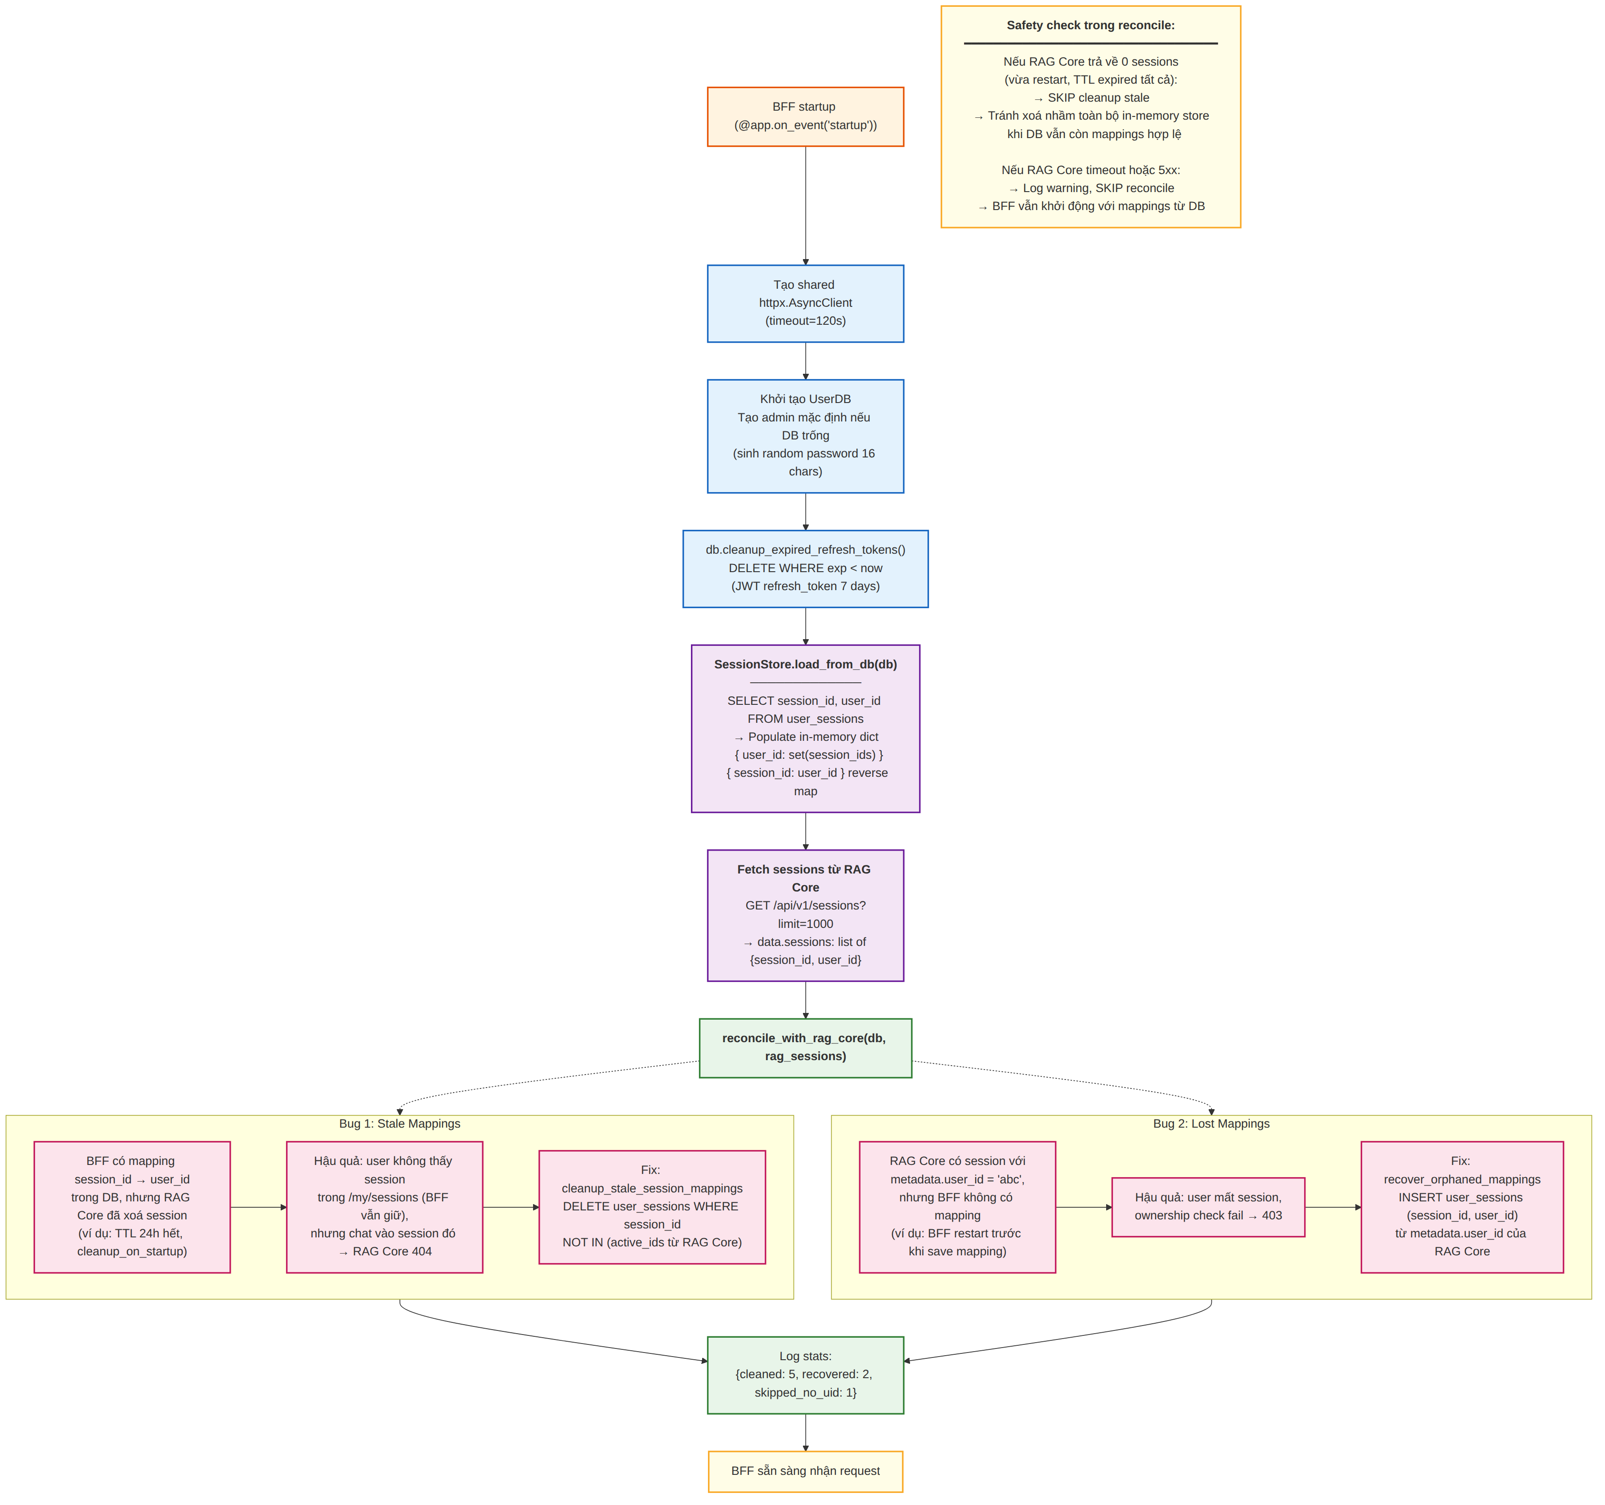
Hình 5.1 — Startup sequence: load_from_db + reconcile_with_rag_core
Sau khi load mappings từ DB, BFF gọi GET /api/v1/sessions của RAG Core để đồng bộ. Có 2 bug cần fix:

5.3 Bug 1 và Bug 2 — stale & lost mappings

5.3.1 Bug 1 — Stale Mappings
Tình huống: BFF có mapping session_X → user_A trong DB, nhưng RAG Core đã xoá session_X (TTL 24h hết hạn hoặc cleanup_on_startup). BFF vẫn tin session tồn tại.
Hậu quả: user_A vẫn thấy session_X trong /my/sessions nhưng khi click mở, BFF forward chat request → RAG Core 404 → user lúng túng.
Fix: cleanup_stale_session_mappings(active_ids). DELETE từ DB các session_id NOT IN (active_ids) từ RAG Core. Đồng bộ memory cũng xoá.

5.3.2 Bug 2 — Lost Mappings
Tình huống: RAG Core có session với metadata.user_id = "user_B" nhưng BFF không có mapping (ví dụ BFF crash trước khi save mapping hoặc DB write fail).
Hậu quả: user_B mất session, ownership check fail → 403 Forbidden dù đó thực sự là session của mình.
Fix: scan rag_sessions, nếu có user_id trong metadata nhưng BFF chưa có mapping, INSERT lại user_sessions. Gọi là "recover".
def reconcile_with_rag_core(self, db, rag_sessions):
active_ids = [s["session_id"] for s in rag_sessions]

# Bug 1 fix — cleanup stale
cleaned = db.cleanup_stale_session_mappings(active_ids)
# Sync memory (chỉ khi active_ids non-empty — tránh xoá nhầm)
if active_ids:
self._store = {...} # filter theo active

# Bug 2 fix — recover lost mappings
recovered = 0
skipped_no_uid = 0
for sess in rag_sessions:
sid = sess["session_id"]
uid = sess.get("user_id")
if not uid:
skipped_no_uid += 1 # RAG Core session không có user_id
continue
if not self._reverse.get(sid):
self._add_to_memory(uid, sid)
db.save_session_mapping(uid, sid)
recovered += 1

return {"cleaned": cleaned, "recovered": recovered, "skipped_no_uid": skipped_no_uid}
Safety check quan trọng: nếu rag_sessions rỗng (RAG Core vừa restart, TTL expired tất cả), SKIP cleanup — tránh xoá nhầm toàn bộ memory store khi DB vẫn hợp lệ.

5.4 Ownership check trước mỗi chat
async def _resolve_session(
body_session_id: Optional[str],
user_id: str,
session_store: SessionStore,
) -> str:
# Case 1: Client không truyền session_id → tạo mới trên RAG Core
if not body_session_id:
code, data = await call_rag_core_json(
"/api/v1/sessions/new",
method="POST",
json_body={"user_id": user_id}, # inject user_id
)
if code != 200:
raise HTTPException(502, "Không thể tạo session mới")
session_id = data["session_id"]
session_store.register_session(user_id, session_id)
return session_id

# Case 2: Client truyền session_id → verify ownership
if not session_store.is_owner(user_id, body_session_id):
raise HTTPException(403, "Bạn không có quyền truy cập session này")
return body_session_id
Register TRƯỚC khi forward: mapping được ghi vào store trước khi request được forward sang RAG Core — tránh session mồ côi nếu client disconnect giữa chừng (đặc biệt quan trọng với SSE stream dài).

6. SSE Proxy Streaming

6.1 Vấn đề: httpx.post vs httpx.stream
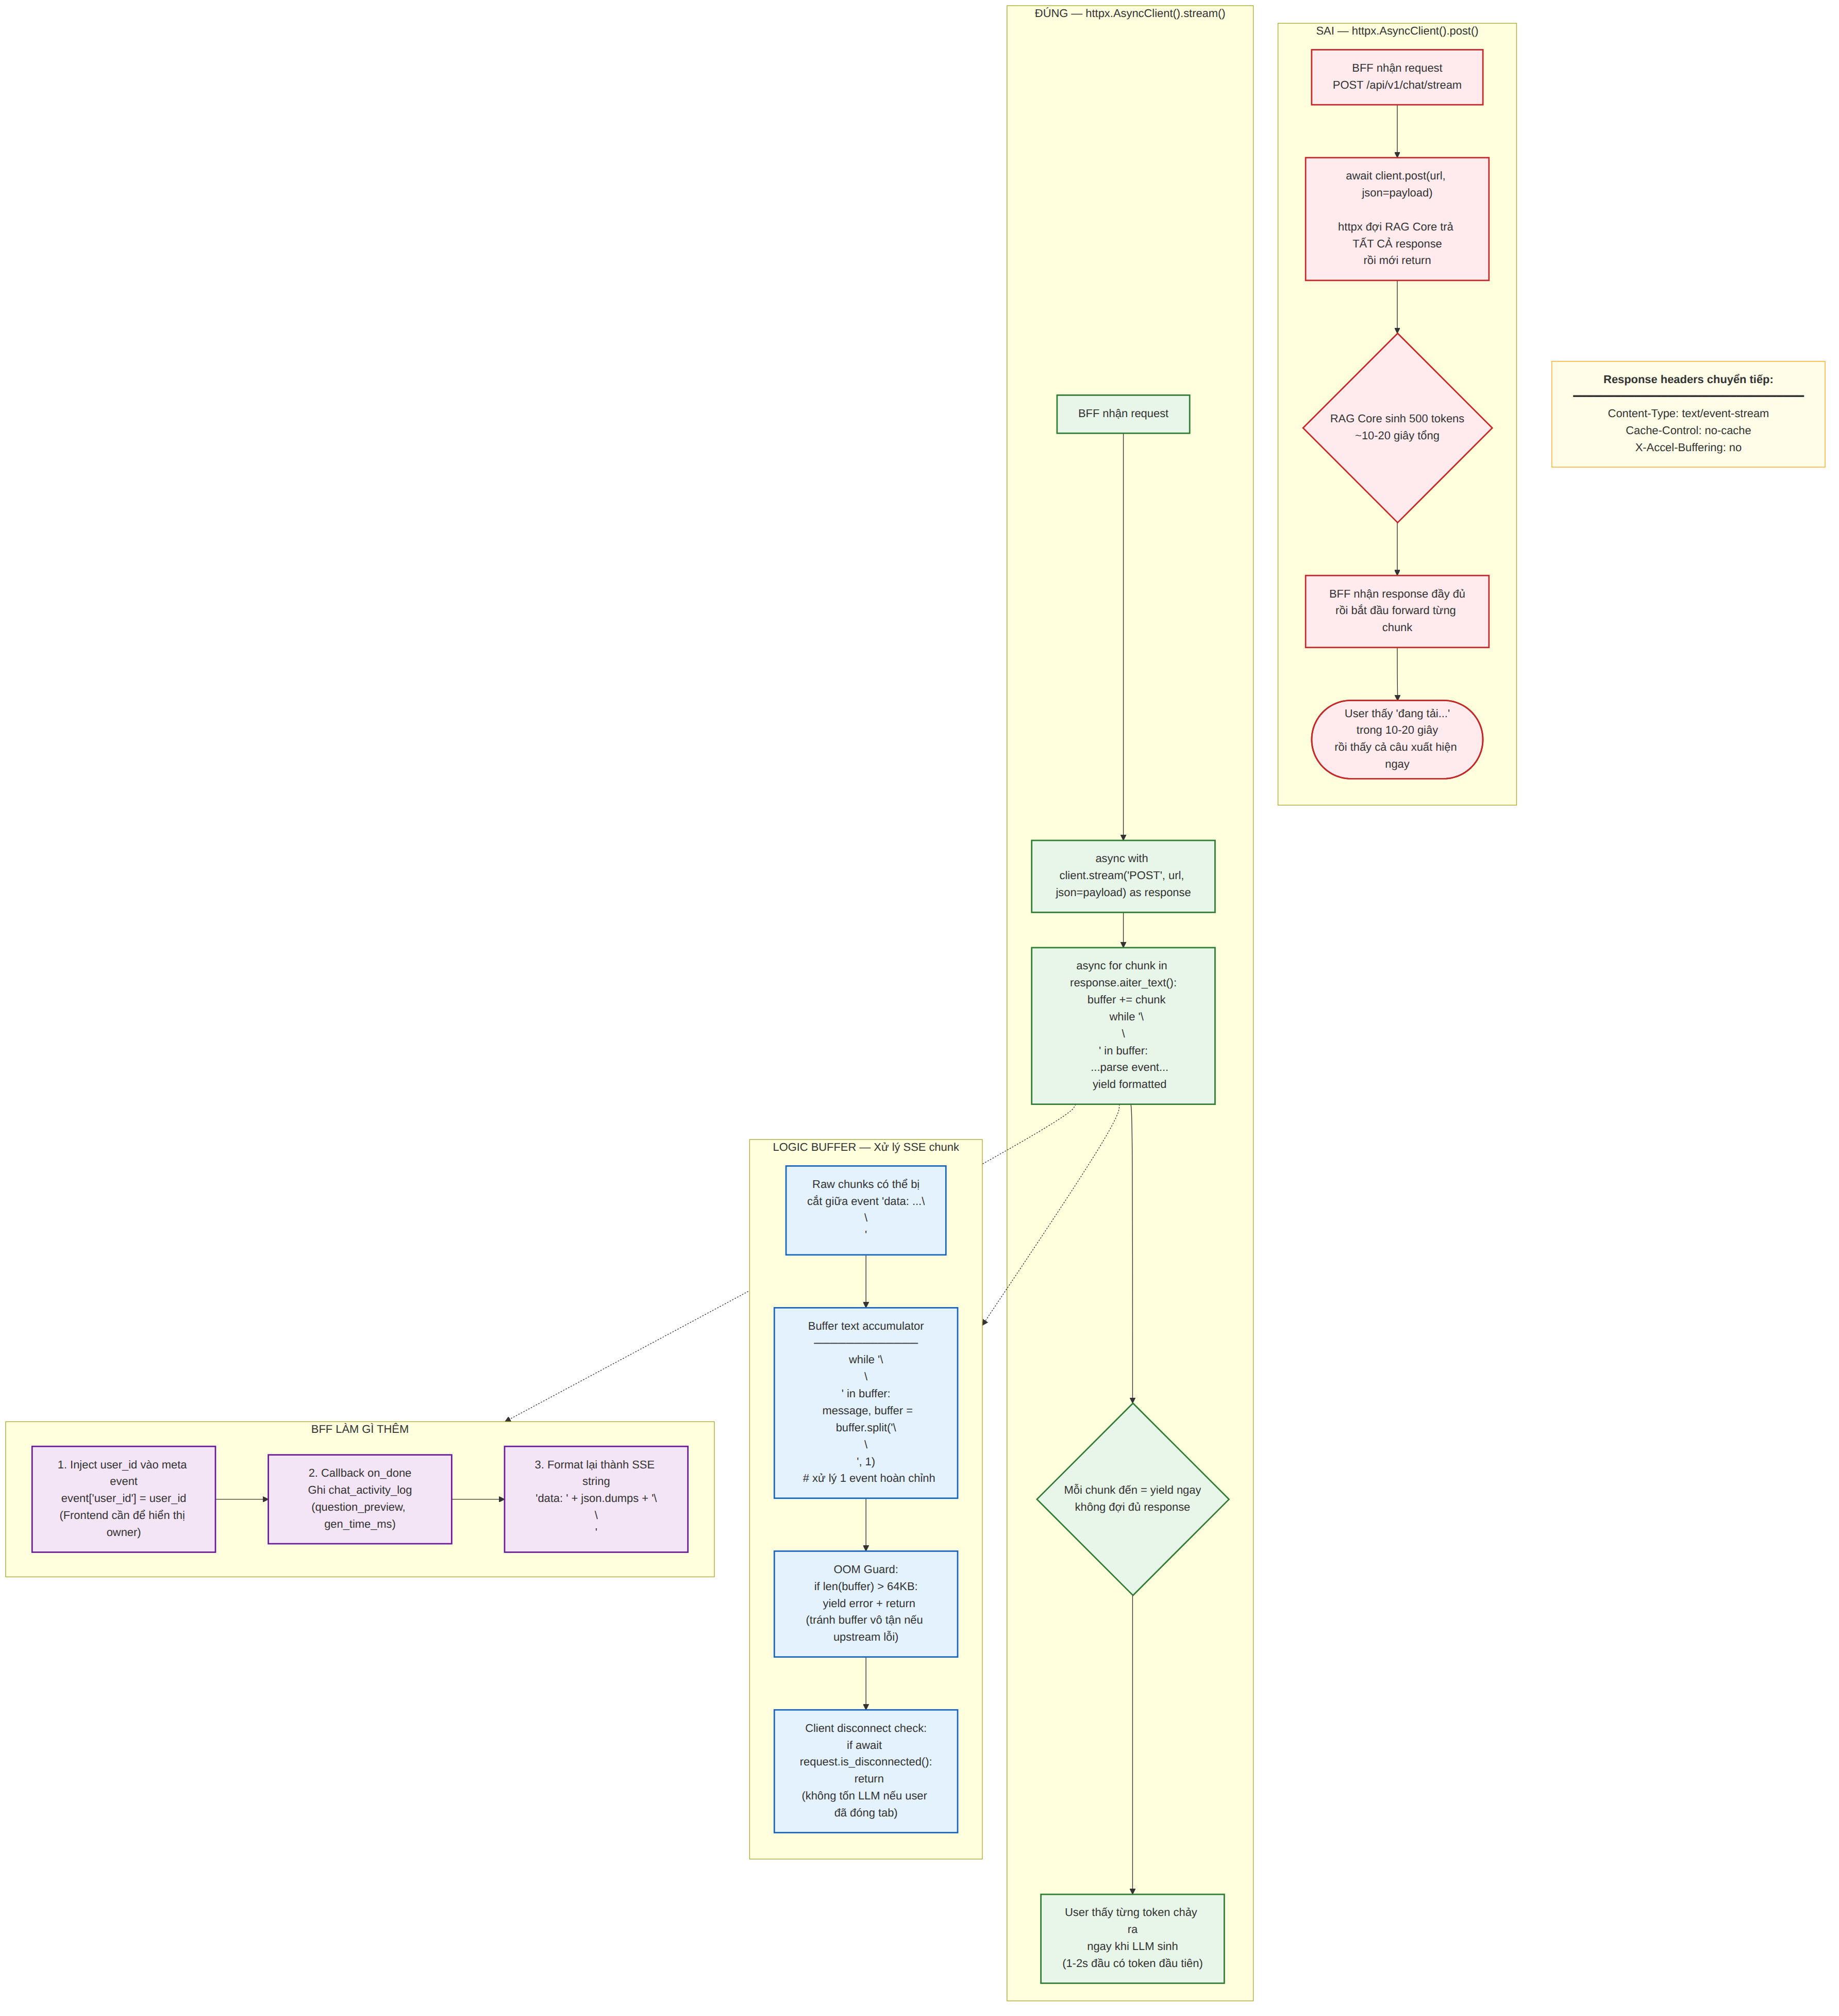
Hình 6.1 — So sánh httpx.post (buffering toàn response) vs httpx.stream (real-time)
Đây là điểm tinh tế quan trọng nhất của BFF: httpx.AsyncClient().post(url) sẽ đợi toàn bộ response trước khi trả về. Nếu dùng .post() để proxy SSE, user sẽ thấy "đang tải..." trong 10-20 giây rồi thấy cả câu trả lời xuất hiện — không còn effect streaming.
Giải pháp: dùng client.stream() với async context manager:
async with _get_client(timeout) as client:
async with client.stream(
method="POST",
url=url,
json=payload,
headers={"Content-Type": "application/json"},
) as response:
# Check status code TRƯỚC khi đọc body
if response.status_code != 200:
error_body = await response.aread()
yield _sse_event({"type": "error", "detail": f"HTTP {response.status_code}"})
return

# Đọc từng chunk raw text
async for chunk in response.aiter_text():
# ... xử lý SSE parsing ...
yield _sse_event(event)

6.2 Buffer và SSE parsing logic
SSE chunks đến có thể bị cắt giữa event. Một event SSE kết thúc bằng \n\n. Phải buffer và parse:
buffer = ""
async for chunk in response.aiter_text():
# 1. Client disconnect check
if request and await request.is_disconnected():
return # Dừng — không tốn LLM nếu user đã đóng tab

buffer += chunk

# 2. OOM guard — giới hạn buffer 64 KB
if len(buffer) > _SSE_BUFFER_LIMIT:
yield _sse_event({"type": "error", "detail": "Response quá lớn"})
return

# 3. Parse các events hoàn chỉnh (kết thúc \n\n)
while "\n\n" in buffer:
message, buffer = buffer.split("\n\n", 1)
message = message.strip()

if not message.startswith("data: "):
continue

raw_data = message[len("data: "):]
try:
event = json.loads(raw_data)
except json.JSONDecodeError:
logger.warning(f"Parse fail: {raw_data!r}")
continue

# ... xử lý event ...
yield _sse_event(event) # forward xuống frontend

6.3 Inject user_id + on_done callback
BFF thêm 2 giá trị vào stream:
# Inject user_id vào meta event — frontend cần để hiển thị owner
if event.get("type") == "meta":
event["user_id"] = user_id

# on_done callback — khi nhận 'done' event, ghi chat_activity_log
if event.get("type") == "done" and on_done is not None:
try:
on_done(event.get("generation_time_ms"))
except Exception as cb_err:
logger.warning(f"on_done callback error: {cb_err}")

# Caller cung cấp on_done như closure:
def _ondone(gen_time_ms):
db.log_chat_activity(
session_id=session_id,
user_id=user_id,
question_preview=body.question[:100],
generation_time_ms=gen_time_ms,
)

stream = stream_from_rag_core(payload, user_id, request, on_done=_ondone)

6.4 OOM guard + client disconnect
- Buffer limit 64 KB: một SSE event hợp lệ thường ~200 bytes. Nếu buffer vượt 64 KB không thấy \n\n, nghĩa là upstream gửi garbage hoặc connection bị corrupted. Abort và return error event.
- Client disconnect: request.is_disconnected() check mỗi chunk. Nếu user đóng tab giữa stream, BFF dừng đọc upstream — tránh lãng phí LLM tokens và đóng connection. RAG Core tự ý thức về close — Phase 3 đã có graceful cancellation.
- Error handling 3 loại: httpx.TimeoutException (upstream chậm), httpx.ConnectError (RAG Core down), Exception tổng (catch-all). Mỗi loại yield 1 error event khác nhau cho frontend hiển thị appropriately.

7. RBAC 4-tier & Rate Limiting

7.1 ROLE_RANK: user/manager/admin/superadmin
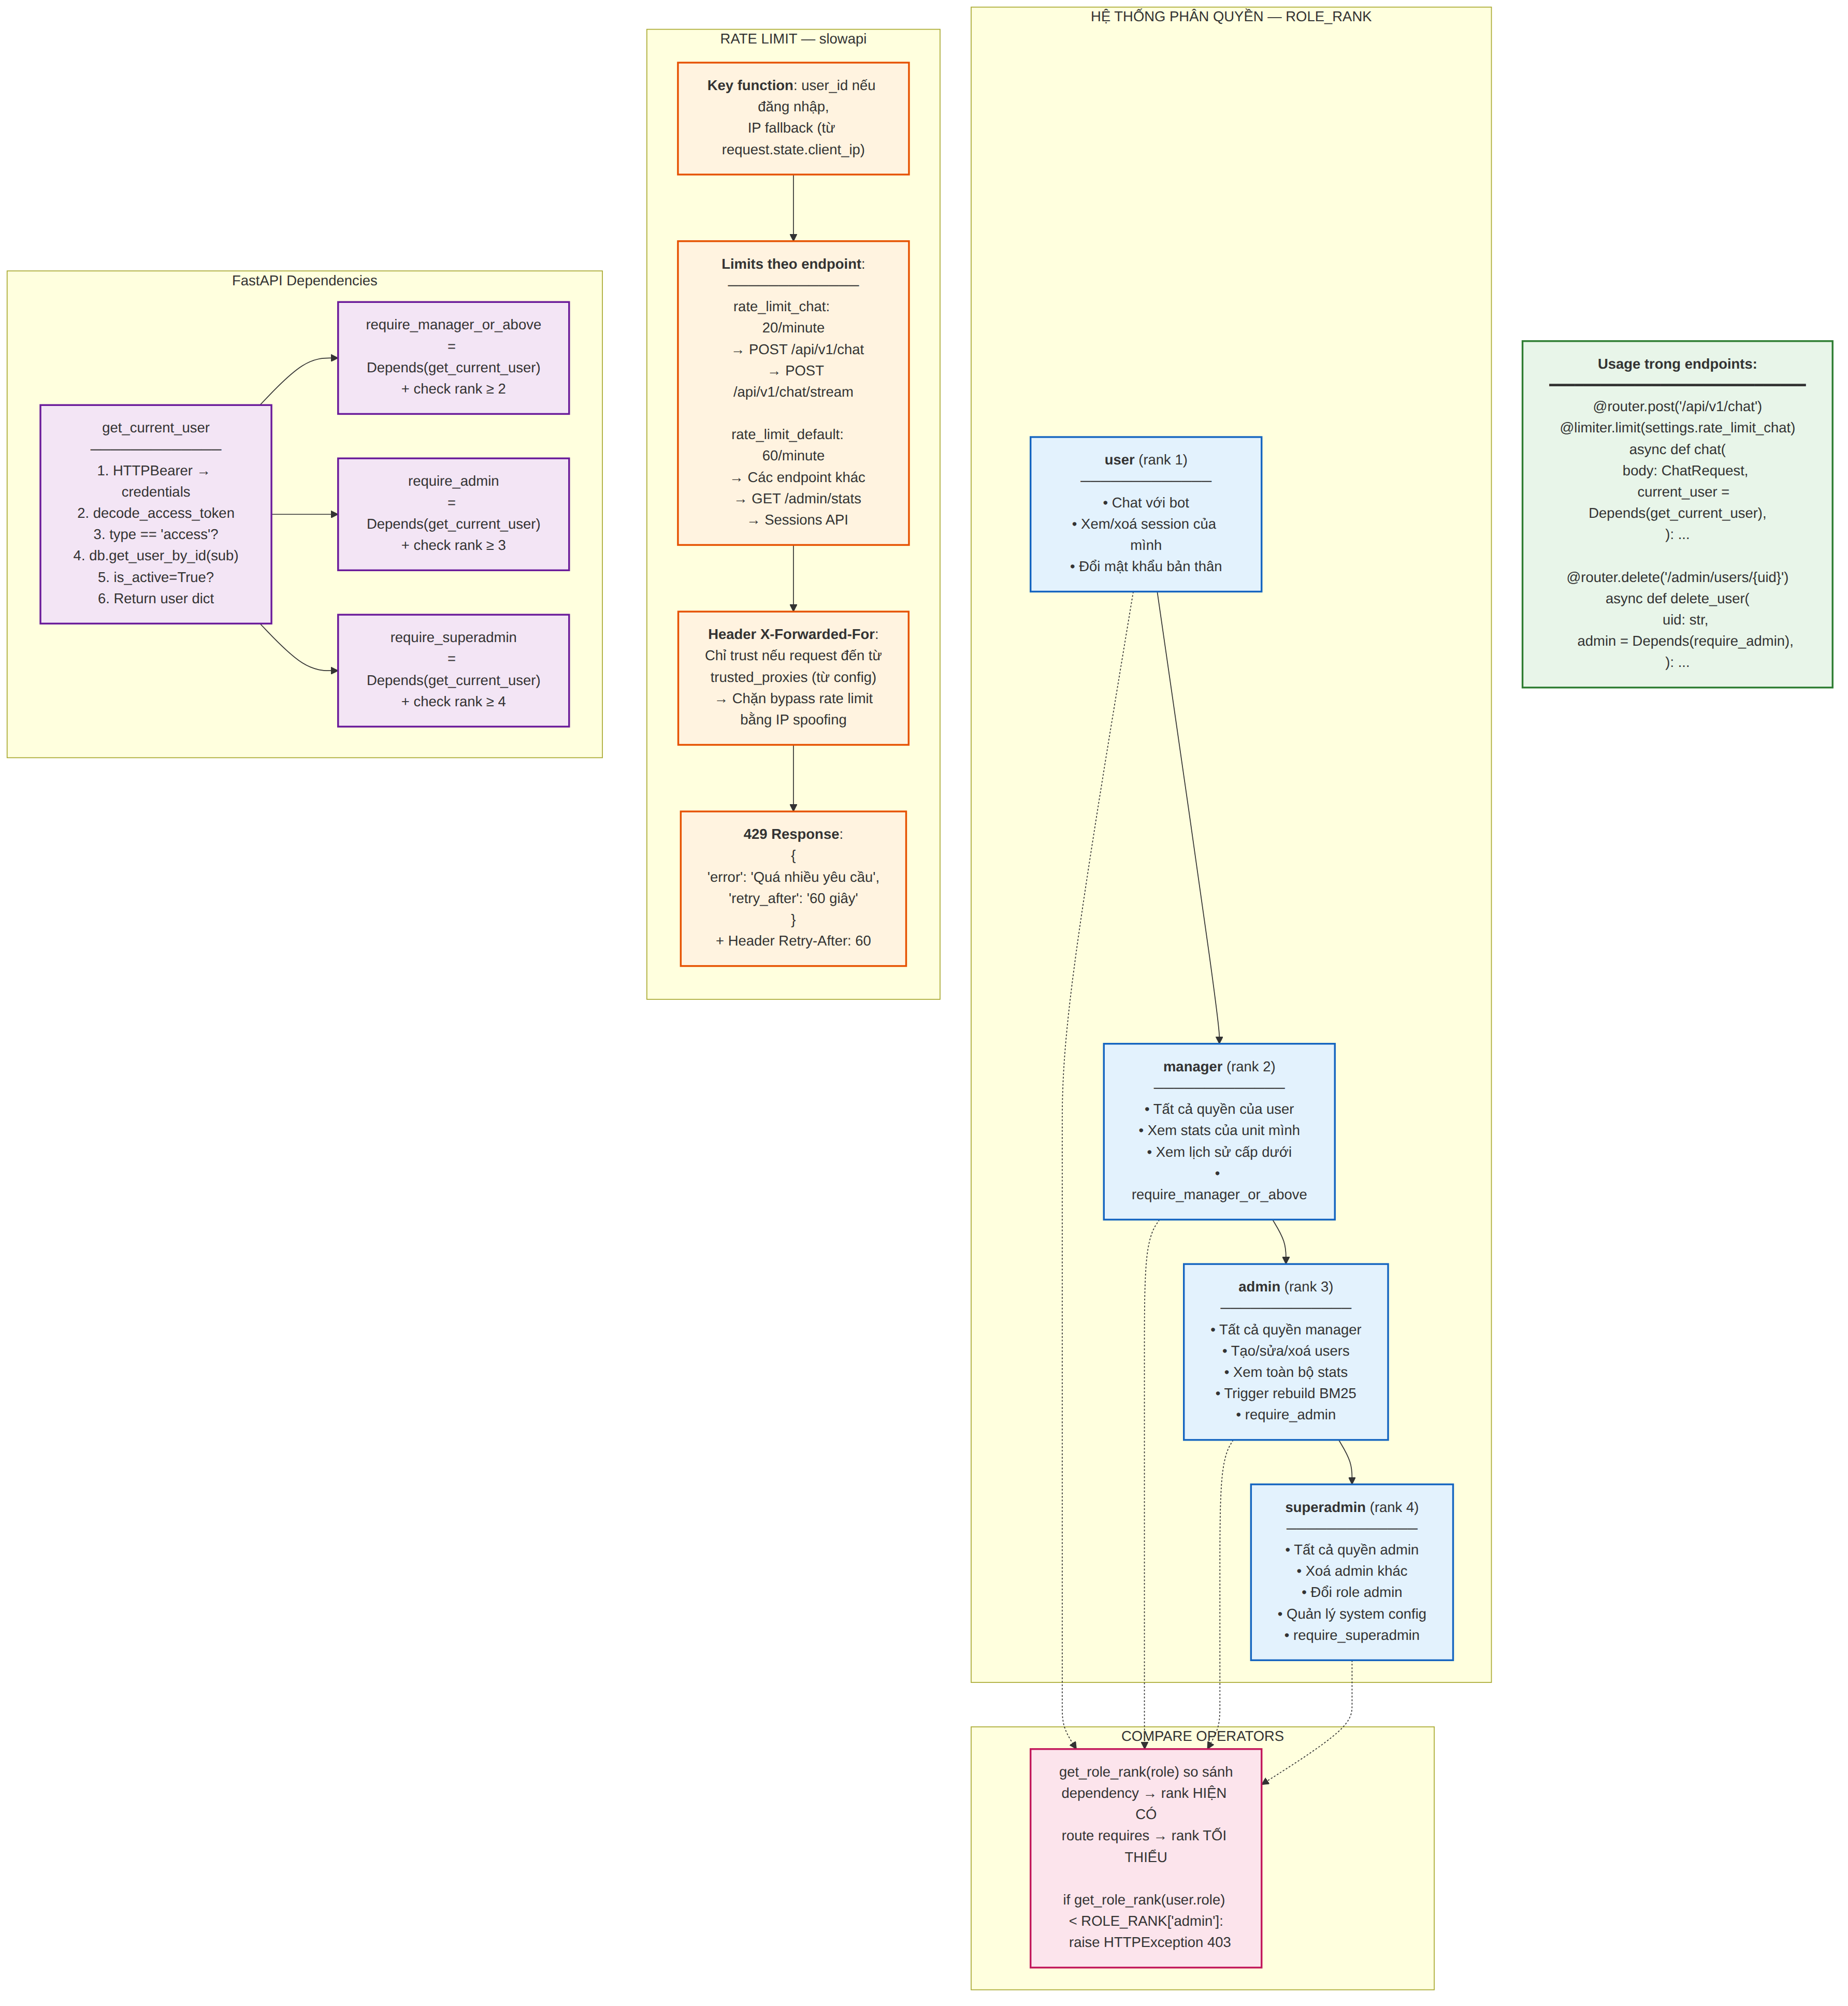
Hình 7.1 — 4-tier RBAC, rate limit strategy, và dependency structure
ROLE_RANK: dict[str, int] = {
"user": 1,
"manager": 2,
"admin": 3,
"superadmin": 4,
}

def get_role_rank(role: str) -> int:
return ROLE_RANK.get(role, 0) # 0 cho role không nhận diện được
4 tier phân biệt nhiệm vụ:
- user (rank 1) — nhân viên thông thường, chỉ chat + quản lý session của mình
- manager (rank 2) — trưởng phòng/đơn vị, xem stats và lịch sử cấp dưới
- admin (rank 3) — quản trị hệ thống, CRUD users + rebuild BM25
- superadmin (rank 4) — cao nhất, có thể sửa admin khác + system config

7.2 require_* dependency functions
async def require_manager_or_above(
current_user: dict = Depends(get_current_user),
) -> dict:
if get_role_rank(current_user.get("role", "")) < ROLE_RANK["manager"]:
raise HTTPException(403, "Yêu cầu quyền Manager trở lên")
return current_user

async def require_admin(
current_user: dict = Depends(get_current_user),
) -> dict:
if get_role_rank(current_user.get("role", "")) < ROLE_RANK["admin"]:
raise HTTPException(403, "Yêu cầu quyền Admin trở lên")
return current_user

async def require_superadmin(
current_user: dict = Depends(get_current_user),
) -> dict:
if get_role_rank(current_user.get("role", "")) < ROLE_RANK["superadmin"]:
raise HTTPException(403, "Chỉ Superadmin mới có quyền")
return current_user

# Usage:
@router.delete("/admin/users/{user_id}")
async def delete_user(user_id: str, admin = Depends(require_admin)):
...
Composability: require_admin gọi Depends(get_current_user) — FastAPI chỉ chạy get_current_user một lần cho cả chain. Không cần lo duplicate DB lookup.

7.3 slowapi per-user rate limiting
BFF dùng slowapi với custom key function:
def _get_user_or_ip(request: Request) -> str:
# Ưu tiên user_id (đã authenticated) → limit per-user
user_id = getattr(request.state, "user_id", None)
if user_id:
return f"user:{user_id}"

# Fallback IP (cho unauthenticated requests)
client_ip = getattr(request.state, "client_ip", None)
if client_ip:
return f"ip:{client_ip}"

return f"ip:{request.client.host if request.client else 'unknown'}"

limiter = Limiter(key_func=_get_user_or_ip)

# Cấu hình từ .env:
# rate_limit_chat: "20/minute" → POST /api/v1/chat + /chat/stream
# rate_limit_default: "60/minute" → Các endpoint khác
Tại sao chat stricter? chat tốn tài nguyên (LLM + retrieval ~2-10s). 20/min = 3s/request — phù hợp nhịp độ hỏi của human. Các endpoint khác (xem lịch sử, admin stats) rẻ hơn → 60/min thoáng hơn.
Custom 429 handler: trả về JSON thân thiện thay vì default HTML:
async def rate_limit_exceeded_handler(request, exc):
return JSONResponse(
status_code=429,
content={
"error": "Quá nhiều yêu cầu",
"detail": f"Vượt giới hạn: {exc.detail}. Vui lòng thử lại sau.",
"retry_after": "60 giây",
},
headers={"Retry-After": "60"}, // RFC 7231 compliant
)

7.4 X-Forwarded-For với trusted_proxies
Khi deploy sau reverse proxy (Nginx, Cloudflare, load balancer), IP thật của client nằm trong header X-Forwarded-For. Nhưng header này không được trust mù quáng — attacker có thể spoof để bypass rate limit.
# config.py
trusted_proxies: str = "" # e.g. "127.0.0.1,10.0.0.1"

# RequestLoggerMiddleware logic:
immediate_ip = request.client.host # IP kết nối trực tiếp

if immediate_ip in trusted_proxies_list:
# Trust X-Forwarded-For header từ proxy này
forwarded = request.headers.get("X-Forwarded-For", "")
# XFF format: "client_ip, proxy1, proxy2" → lấy đầu tiên
real_ip = forwarded.split(",")[0].strip() if forwarded else immediate_ip
else:
# Không trust — dùng IP trực tiếp
real_ip = immediate_ip

request.state.client_ip = real_ip
Cấu hình đúng cho Agribank on-premise: trusted_proxies="127.0.0.1" nếu Nginx chạy cùng server với BFF, hoặc IP nội bộ của reverse proxy. KHÔNG để rỗng (sẽ dùng immediate_ip — đúng) và KHÔNG để "0.0.0.0/0" (sẽ trust mọi nguồn — sai).

8. Endpoints chi tiết
BFF có ~20 endpoint chia làm 4 nhóm theo mức phân quyền. Sơ đồ tổng quan:
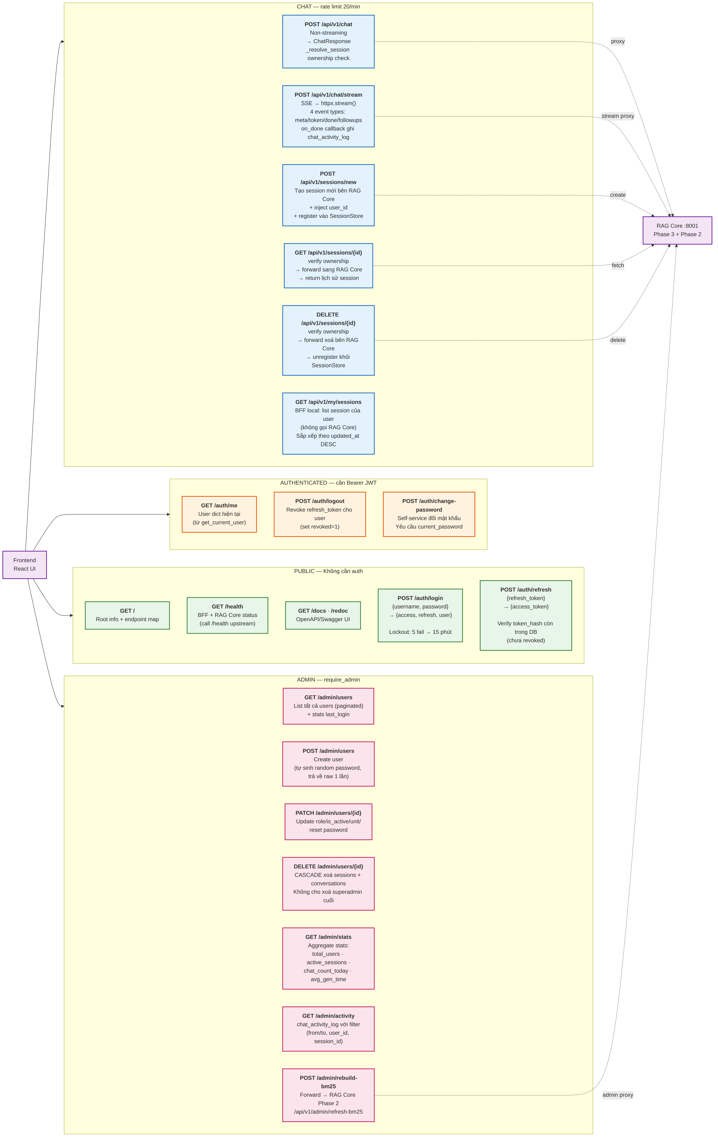
Hình 8.1 — Tất cả endpoints BFF chia theo 4 nhóm phân quyền

8.1 Public — không auth
Endpoint | Mục đích | Ghi chú
GET / | Root info + endpoint map | Hiển thị thông tin service
GET /health | Health check BFF + RAG Core | Call /health upstream trả rag_core: unreachable nếu down
GET /docs | OpenAPI Swagger UI | Development — có thể tắt production
GET /redoc | ReDoc alternative UI | Như /docs
POST /auth/login | Username + password → JWT tokens | Lockout 5 lần sai = 15 phút
POST /auth/refresh | Refresh token → access token mới | Verify hash trong DB + not revoked

8.2 Auth — /auth/*
Endpoint | Auth yêu cầu | Tác dụng
GET /auth/me | Bearer JWT access | Return user dict hiện tại
POST /auth/logout | Bearer JWT access | Revoke tất cả refresh_tokens của user (set revoked=1)
POST /auth/change-password | Bearer JWT access | Self-service đổi mật khẩu. Yêu cầu current_password trong body.
Change password flow: user submit {current_password, new_password, confirm_new_password} → verify current + check new match confirm + check new khác current + bcrypt hash new → update DB + revoke tất cả refresh_tokens (buộc re-login các device khác).

8.3 Chat proxy — /api/v1/*
Endpoint | Rate limit | Tác dụng
POST /api/v1/chat | 20/min | Non-streaming chat, forward sang RAG Core
POST /api/v1/chat/stream | 20/min | SSE streaming — httpx.stream() forward events
POST /api/v1/sessions/new | 60/min | Tạo session mới bên RAG Core + register SessionStore
GET /api/v1/sessions/{id} | 60/min | Verify ownership + forward fetch bên RAG Core
DELETE /api/v1/sessions/{id} | 60/min | Verify ownership + forward delete + unregister Store
GET /api/v1/my/sessions | 60/min | BFF local — list sessions của user hiện tại
GET /api/v1/sessions/{id}/history | 60/min | Return Permanent History từ conversations table
/my/sessions — BFF local không forward: trả về từ user_sessions table thay vì gọi GET /api/v1/sessions của RAG Core. Lý do: (a) BFF đã có toàn bộ thông tin cần — session_id, title, updated_at; (b) Không reveal session của user khác (RAG Core endpoint list ALL sessions); (c) Latency thấp hơn — 1 query SQLite thay vì HTTP call.

8.4 Admin — /admin/*
Endpoint | Role yêu cầu | Tác dụng
GET /admin/users | admin | List tất cả users, pagination, filter by role/is_active
POST /admin/users | admin | Create user — tự sinh random password, trả về plaintext 1 lần
PATCH /admin/users/{id} | admin | Update role/is_active/unit/position/reset_password
DELETE /admin/users/{id} | admin | CASCADE xoá + không cho xoá superadmin cuối cùng
GET /admin/stats | admin | Aggregate: total_users, active_sessions, chat_today, avg_gen_ms
GET /admin/activity | admin | chat_activity_log — filter by date range, user_id, session_id
POST /admin/rebuild-bm25 | admin | Forward → RAG Core Phase 2 /api/v1/admin/refresh-bm25
GET /admin/documents | admin | Forward → RAG Core Phase 3 /api/v1/documents
PATCH /admin/users/{id}/role | superadmin | Đổi role — chỉ superadmin mới đổi được admin/superadmin
Safeguard không xoá superadmin cuối: nếu SELECT COUNT(*) FROM users WHERE role='superadmin' = 1 và user này là superadmin cuối → refuse delete với error "Không thể xoá superadmin cuối cùng — hệ thống cần ít nhất 1 người quản trị cấp cao".

8.5 Permanent History
Điểm đặc biệt của BFF: Permanent History — lưu lịch sử chat vĩnh viễn, không phụ thuộc TTL của Phase 3 conversations.db.
Vấn đề: Phase 3 có TTL 24h — session không activity sẽ bị xoá. Nếu user muốn tra cứu lại cuộc hội thoại từ tuần trước (ví dụ để viết báo cáo), không còn. Giải pháp: mỗi message được lưu trùng vào conversations table của users.db.
# Khi chat xong, BFF ghi cả 2 DB:
# 1. RAG Core conversations.db — cho multi-turn context (TTL 24h)
# 2. BFF users.db conversations — lưu vĩnh viễn

# on_done callback trong SSE proxy:
def _ondone(gen_time_ms):
db.add_conversation(session_id, user_id, "user", body.question, sources=None)
db.add_conversation(session_id, user_id, "assistant", answer_text, sources=captured_sources)
db.log_chat_activity(...)
Trade-off: users.db phình dần theo thời gian (~100 KB/conversation với sources). Với 100 users × 5 chat/ngày × 365 ngày = ~18 GB/năm. Chấp nhận cho on-premise server Agribank. Nếu cần, thêm retention policy (ví dụ xoá > 2 năm).
Frontend gọi Permanent History: GET /api/v1/sessions/{id}/history → BFF đọc từ conversations table, return list of {role, content, sources}. Frontend render trong UI "Xem lại cuộc hội thoại cũ".

9. Configuration — .env
BFF dùng pydantic-settings đọc từ file .env. Validation strict (VD JWT_SECRET_KEY phải ≥ 32 ký tự) đảm bảo config sai phát hiện sớm ở startup.
Biến | Mặc định | Mô tả
JWT_SECRET_KEY | WARN nếu giữ default | Key ký JWT — phải ≥ 32 chars. Sinh: openssl rand -hex 32
JWT_ALGORITHM | HS256 | Chỉ hỗ trợ HS256. RS256 cần sửa code
JWT_ACCESS_TOKEN_EXPIRE_MINUTES | 30 | Access token lifetime
JWT_REFRESH_TOKEN_EXPIRE_DAYS | 7 | Refresh token lifetime
BFF_HOST / BFF_PORT | 0.0.0.0 / 8082 | Bind. 0.0.0.0 để LAN truy cập
BFF_RELOAD | true | uvicorn auto-reload. Tắt production
RAG_CORE_BASE_URL | http://127.0.0.1:8001 | URL của RAG Core Phase 3
RAG_CORE_TIMEOUT | 120.0 | Timeout (giây) cho HTTP call upstream
CORS_ORIGINS | localhost:5173,localhost:3000 | Comma-separated origins allowed. Production: https://agribank.com.vn
RATE_LIMIT_CHAT | 20/minute | Giới hạn chat endpoints
RATE_LIMIT_DEFAULT | 60/minute | Giới hạn các endpoint khác
TRUSTED_PROXIES | "" (rỗng) | IP proxy cho phép trust X-Forwarded-For. VD: "127.0.0.1"
USERS_DB_PATH | data/users.db | Đường dẫn SQLite users.db
LOG_FILE | logs/bff.log | File log (append mode)
LOG_LEVEL | INFO | DEBUG / INFO / WARNING / ERROR
Example .env production:
# .env
JWT_SECRET_KEY=8f3a92c1b7e4d6f2a891c5e7b3d9f0a2c4b6d8e1f3a5c7b9d1e3f5a7c9b1d3e5
JWT_ACCESS_TOKEN_EXPIRE_MINUTES=30
JWT_REFRESH_TOKEN_EXPIRE_DAYS=7

BFF_HOST=0.0.0.0
BFF_PORT=8082
BFF_RELOAD=false # Production: tắt reload

RAG_CORE_BASE_URL=http://127.0.0.1:8001
RAG_CORE_TIMEOUT=120.0

CORS_ORIGINS=https://chatbot.agribank.com.vn,https://admin.chatbot.agribank.com.vn

RATE_LIMIT_CHAT=20/minute
RATE_LIMIT_DEFAULT=60/minute

TRUSTED_PROXIES=127.0.0.1 # Nginx reverse proxy same-host

USERS_DB_PATH=/var/lib/bff/users.db
LOG_FILE=/var/log/bff/bff.log
LOG_LEVEL=INFO
Validation startup-time: secret_must_be_strong validator raise ValueError nếu JWT_SECRET_KEY < 32 chars. Đảm bảo không triển khai production với key yếu.

10. Cạm bẫy & Vận hành

10.1 JWT_SECRET_KEY không được đổi
Default value CHANGE_ME_USE_A_STRONG_SECRET_KEY_AT_LEAST_32_CHARS chỉ phát warning. Nếu deploy production mà không đổi, attacker có thể forge JWT tokens (họ biết secret)! Biện pháp: sinh key bằng openssl rand -hex 32 và đặt ngay lần đầu cài đặt.

10.2 CORS quá lỏng
Một số dev set CORS_ORIGINS=* để dễ test. Nhưng với allow_credentials=True (đang dùng), wildcard không được phép theo spec. Browser sẽ reject. Hơn nữa wildcard với credentials là rủi ro CSRF. Biện pháp: liệt kê cụ thể origins. Production Agribank: chỉ https://chatbot.agribank.com.vn.

10.3 SSE proxy dùng .post() nhầm
Nếu developer thay async with client.stream(...) bằng resp = await client.post(...), stream sẽ bị buffer → user đợi full response rồi mới thấy. Biện pháp: code review bắt buộc cho mọi thay đổi sse_proxy.py. Test bằng curl với Transfer-Encoding: chunked — chunks phải đến liên tục, không burst.

10.4 SessionStore memory không sync với DB
Nếu call session_store._add_to_memory trực tiếp thay vì register_session, memory có nhưng DB không. BFF restart → mapping biến mất → user mất ownership. Biện pháp: tất cả mutation phải qua public API (register_session, unregister_session). Method _add là private prefix.

10.5 httpx client không close khi shutdown
Nếu quên await _http_client.aclose() trong shutdown event, có thể có warning về unclosed connections. Không gây lỗi nhưng log không đẹp. Đã xử lý trong @app.on_event("shutdown").

10.6 Rate limit bypass qua X-Forwarded-For
Nếu TRUSTED_PROXIES để rỗng hoặc sai cấu hình khi có reverse proxy, tất cả request rate-limit theo cùng một IP (proxy IP) → 20/min shared cho toàn bộ user → user bị 429 lẫn nhau. Hoặc tệ hơn: nếu trust 0.0.0.0/0, attacker spoof X-Forwarded-For với IP khác mỗi request → unlimited. Biện pháp: config TRUSTED_PROXIES chính xác IP reverse proxy (thường 127.0.0.1 nếu same-host, hoặc IP LB).

10.7 Reconcile with RAG Core blocking startup
Nếu RAG Core timeout 10s ở startup, BFF phải đợi xong mới ready. Trong production có thể RAG Core boot chậm hơn BFF → ready delay. Hiện tại non-fatal — log warning và skip reconcile. Có thể retry sau 30s trong background task (chưa implement).

10.8 Admin random password mất
Password admin random in ra log duy nhất một lần khi tạo DB. Nếu admin quên copy, cách duy nhất là: (a) xoá users.db và khởi tạo lại (mất toàn bộ users + history); (b) sửa DB trực tiếp bằng sqlite3 CLI + bcrypt hash thủ công. Biện pháp: thêm password reset endpoint cho superadmin dùng OS-level authentication (VD SSH) — chưa implement. Hiện tại: lưu log file cẩn thận lần đầu cài đặt.

10.9 Brute-force lockout ảnh hưởng user thật
Nếu user đánh nhầm password 5 lần (VD Caps Lock bật), bị khoá 15 phút. Trong thời gian đó không login được. Trade-off: security vs UX. Hiện chọn security. Admin có thể PATCH /admin/users/{id} với reset_lockout=true để unlock user ngay.

10.10 conversations table phình theo thời gian
Permanent History không có TTL. Với 100 users × 5 chat × 365 ngày × 5-10 KB/message = 5-10 GB/năm. SQLite vẫn handle được nhưng:
- Backup file lớn — cần rsync incremental
- Query full-text search chậm — cần FTS5 index nếu user query nhiều
- File size vượt 100 GB cần migrate sang PostgreSQL
Tương lai: thêm cron job xoá conversations > 2 năm hoặc archive sang cold storage. Hiện chưa implement vì data còn nhỏ.

10.11 SQLite WAL mode không bật
SQLite default journal mode = DELETE — lock table khi write. Với BFF viết nhiều (conversations, activity_log), có thể thấy contention ở peak time. Biện pháp: bật WAL mode trong UserDB.__init__:
conn.execute("PRAGMA journal_mode=WAL")
conn.execute("PRAGMA synchronous=NORMAL") # Faster writes, vẫn durable
Hiện chưa set default vì concurrent writes thực tế chưa đủ nhiều để gặp vấn đề. Sẽ cần khi scale >1000 users.

10.12 Docker + Nginx TLS — upgrade path
Hiện BFF bind HTTP 0.0.0.0:8082. Production cần HTTPS. Các phương án:
- Phase 1 (dev): mkcert tạo cert local cho agribank.com.vn, BFF serve trực tiếp HTTPS
- Phase 2 (production): Docker Compose với Nginx reverse proxy + TLS termination. Nhân viên đã cài root CA agribank trên máy → không cần confirm cert. Nginx listen 443, forward sang BFF 8082 HTTP. BFF bind 127.0.0.1:8082 (chỉ Nginx gọi).
Chi tiết lộ trình upgrade có trong DESIGN.md của repo. Kiến trúc BFF hiện đã sẵn sàng — chỉ cần đổi bind host và thêm Nginx config, không cần sửa code.

